**东莞市住建局平台注册及对接流程**

1. 注册项目信息流程

（1）登录http://219.130.55.163/点击第三方注册，注册公司正式账号，打开页面时请用谷歌浏览器打开，IE目前会有问题

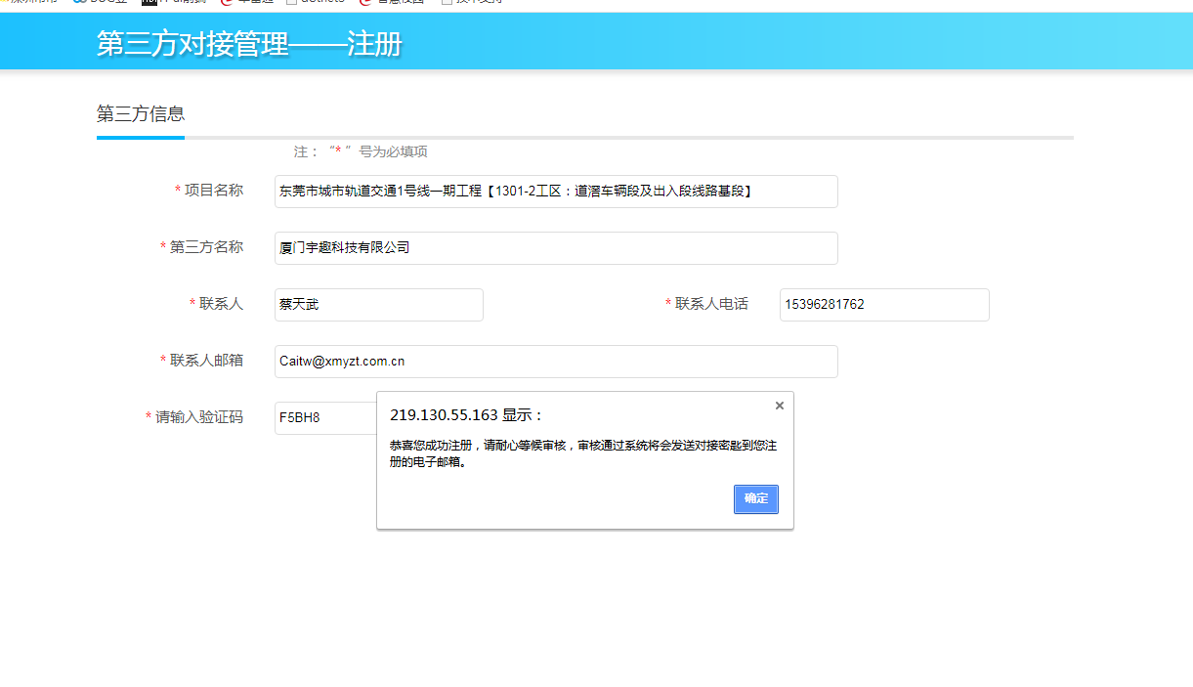

第三方名称为：厦门宇趣科技有限公司 Caitw@xmyzt.com.cn15396281762

此处可以自己根据集成商情况自己填写

（2）再到东莞对接QQ群里提交项目申请到腾辉产品部-李磊那边（群里进行沟通申请）

（3）**生成对接秘钥**：EC7838FC-6CC2-410F-9669-14B100B765C6（注册成功后由平台方提供秘钥）

注册历史项目

|  |  |
| --- | --- |
| 公司名称 | 项目注册信息 |
| 东莞市城市轨道交通1号线一期工程【1301-2工区：道滘车辆段及出入段线路基段】 | 东莞市城市轨道交通1号线一期工程【1301-2工区：道滘车辆段及出入段线路基段】 厦门宇趣科技有限公司 蔡天武 15396281762 Caitw@xmyzt.com.cn 2020/2/17 11:20:52 EC7838FC-6CC2-410F-9669-14B100B765C6 |
|  |  |
|  |  |
|  |  |
|  |  |
|  |  |
|  |  |

1. 项目对接流程

（1）登录东莞住建厅平台（http://219.130.55.163）查看项目是否正常开工状态；

操作步骤：责任主体管理->总包方一览->项目；点击查看

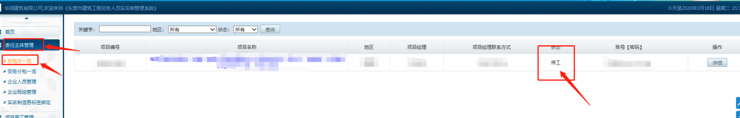

如果是停工，联系腾辉产品部-李磊那边，请求开工；

（2）登录一指通平台<http://gd.17hr.net:8018>

操作步骤：系统设置->平台对接设置->系统对接设置->东莞腾辉；填写项目秘钥对接

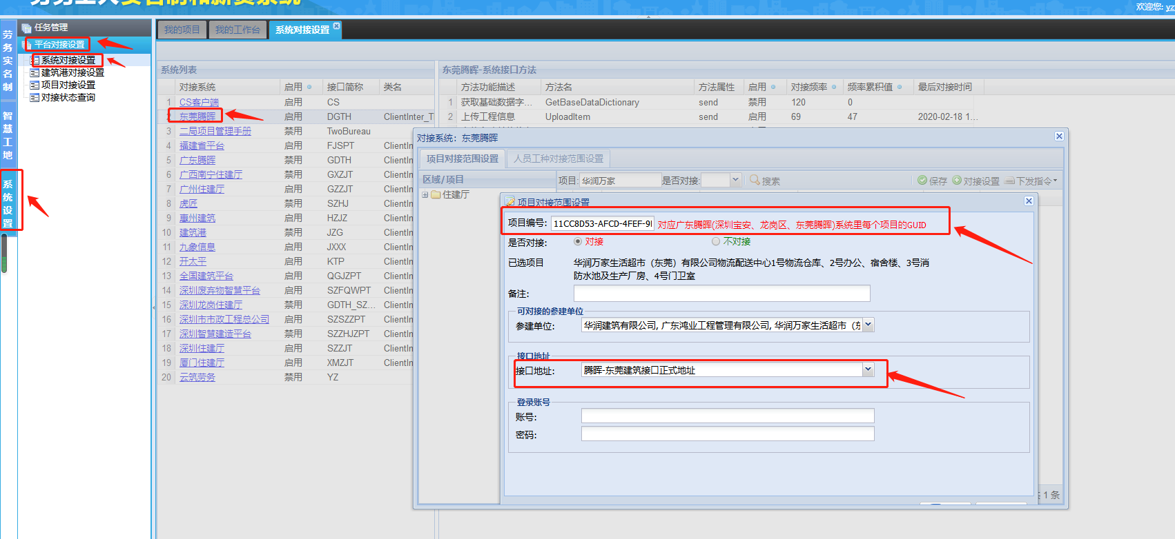

注：项目编号填写（项目注册生成的秘钥）；

例如：EC7838FC-6CC2-410F-9669-14B100B765C6），不要填写错；

1. 人员信息完善要求；

（1）推荐优先使用工地宝录入，身份证正反面、实时照、以及电话号码等信息；

（2）手动登录系统完善项目的施工许可证（必须真实），完善个人信息，身份证正反面、实时照、以及电话号码等信息；

注；信息不完善可能会导致数据对接失败；

1. 项目地址必须精确到市区街道，项目备注请使用东莞平台提供的地区项目字典数据,不然无法上传项目。如下图1

参建单位地址必须精确到市区街道，备注说明请使用东莞平台提供的地区项目字典数据,不然无法上传参建单位。如下图2

具体的地区项目字典数据如下表：



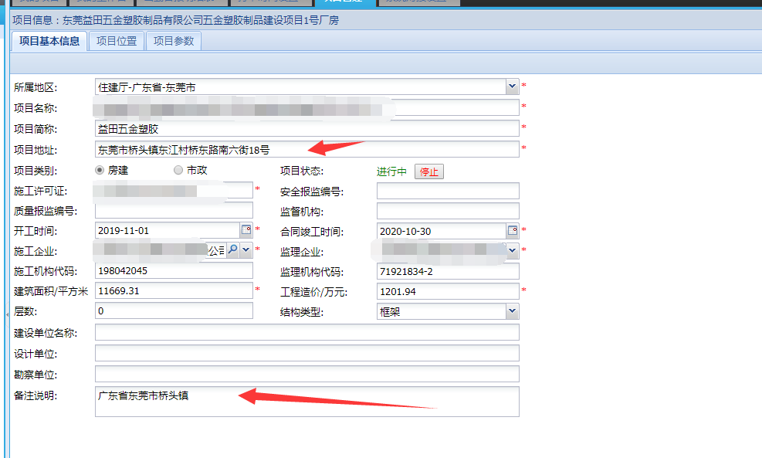

图1

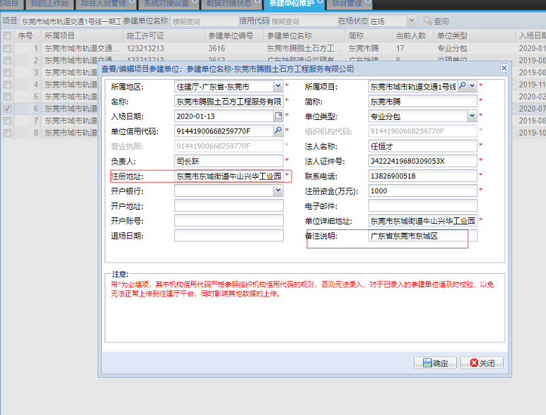

图2

(4）项目参建单位必须要有类型为总包企业和监理单位的企业，不然无法上传项目,同时对接设置上要勾选上总承包和监理单位

